Интервью с А. В. Зумбергом - Оценщиком, специалистом по ИТ, автором «самолетика» Зумберга.

- Алексей, расскажите, пожалуйста, чем вы занимаетесь?

Большинству коллег я знаком про проекту #оценщикивместе (http://kvalexam.ru). В 2017 году, год начала квалификационного экзамена, было вообще интересное время – оно запомнилось чувством надвигающейся внешней угрозы и единением профессии. Вокруг был концентрат инициативы и филантропы. А для того, чтобы упростить понимание формулировок, тогда придумал мнемотехнику, которая пригодилась многим, тот самый «Самолетик», который позже стал Самолетиком Зумберга.

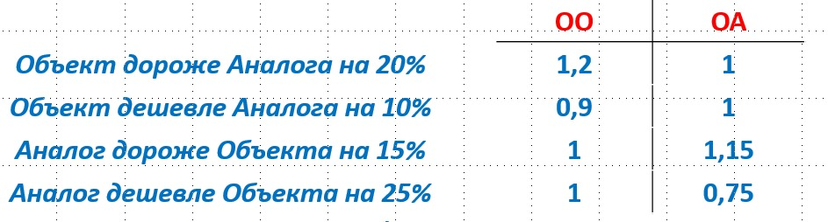

На сегодняшний день я занимаюсь оценкой и судебной экспертизой, выступаю региональным представителем Ассоциации в Астраханской области, а в последнее время все больше посвящаю себя сфере ИТ.

- Как вы перешли из сферы оценочной деятельности в сферу ИТ? (Был ли у вас какой-то бэкграунд, может быть вам показалось, что это более перспективное направление, когда это произошло? Пригодились ли вам знания из области оценки в вашей текущей деятельности?)

Думаю, вопрос следовало бы немного скорректировать, ведь понятие «перехода» подразумевает уход из одной сферы и приход в другую. А поскольку продолжаю свою деятельность в качестве регионального представителя, а иногда провожу экспертизы в качестве эксперта СРОО, то лучше, наверное, спросить, что привело меня в сферу IT? И, отвечая на данный вопрос, можно сказать, что для этого много чего должно было сложиться, в том числе и бэкграунд. Если точнее, то работа – это одно из моих жизненных хобби. Я интересовался компьютерами, и всем, что с ними связано. Эта история произошла ещё в 1988 году, когда у нас школе появился компьютерный класс. Затянуло сразу же. Потом был технический ВУЗ с машиностроительной специальностью, но значительную часть времени я всё равно занимался программированием. В то время в ВУЗах начали появляться компьютеры, а программировать на них было ещё некому. Даже диплом, помню, вместо технических чертежей состоял из компьютерных блок-схем и алгоритмов, а текстовая часть почти вся из программного кода. Время тогда было сложное – середина девяностых – и после технического ВУЗа в Тульской области (откуда я родом) было сложно найти работу.

Но меня сразу забрал Сбербанк, где я несколько лет проработал сисадмином и специалистом по информационной безопасности. А в 1999 году я переехал в Астрахань, и резко сменил вид деятельности, занявшись оценкой. При этом компьютеры вновь перешли в статус хобби. Так что сегодня, в 2019 году, можно сказать, что у меня юбилей в области оценочной деятельности. И так случилось, что именно оценка вновь свела меня с компьютерными технологиями. Несколько лет назад я был «вольнослушателем» в Экспертной неделе по магистерской программе «Экспертиза отчетов об оценке», где мы случайно разговорились с Владимиром Лебединским и нашли точки соприкосновения по нескольким интересующим нас компьютерным вопросам, в первую очередь по базам данных, сбору аналогов и их обработке, что в дальнейшем и привело меня в сферу IT. Но моя сегодняшняя деятельность в сфере IT коренным образом отличается от того, чем я занимался вплоть до конца девяностых годов прошлого века. И дело здесь не в том, что за это время компьютерные технологии сделали воистину гигантский шаг вперёд, и даже не в том, что я за это время разучился программировать, а в том, какова сейчас моя роль. И именно поэтому я начал свой ответ с корректировки поставленного вопроса: я не перешёл из одного в другое. Мои нынешние задачи находятся на стыке оценочной деятельности и компьютерных технологий, и заключаются в объединении накопленных оценочных знаний и машинной обработки информации. Если сказать по-другому, то я являюсь связующим звеном между оценочными (аналитическими) процессами и автоматизацией этих процессов, связующим звеном между компьютерными категориями мышления программистов и оценочными категориями мышления руководства нашего СРОО и потребителей оценочных услуг. Именно поэтому мне нельзя «вываливаться» из оценочной деятельности. Даже наоборот, учитывая специфику разработки наших программных продуктов, необходимо не только отслеживать текущую ситуацию в оценке, но и быть в курсе основных оценочных и законодательных трендов, причём не только в области независимой оценки, но и в области государственной кадастровой оценки.
И в заключении ответа на данный вопрос хочется сказать пару слов относительно перспективности данного направления деятельности. То, что оно перспективно, лично у меня не вызывает никакого сомнения, но я в эту сферу деятельности пришёл по другой причине: творчество – моё всё. Ещё в советской школе знал, что даже профессия инженера-конструктора будет для меня скучновата. А здесь, на творческом стыке программирования, моделирования, проектирования, оценки, аналитики и много чего ещё скучно не бывает никогда. Иногда тяжеловато, но точно не скучно. Здесь попросту не бывает повторяющихся задач.

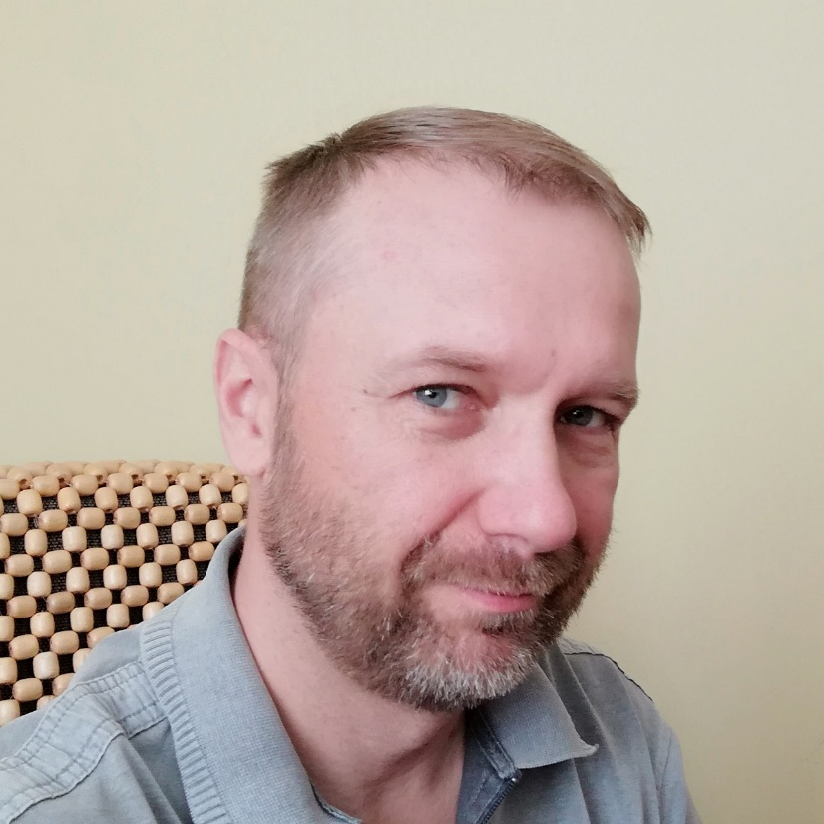

- Какие инновации нужны оценочной деятельности? (сейчас во многих банках происходит автоматизация подготовки отчетов, могут ли инновации отнять часть работы у оценщиков? Стоит ли ожидать, что оценка станет более автоматизированной и участие оценщика в подготовке отчета снизится? Насколько применимы ИТ-технологии в оценке, как именно они могут помочь, повысить качество оценки и т.д. Что уже сейчас можно автоматизировать в оценке?)

Про инновации в оценочной деятельности - весьма своевременный вопрос, но, если позволите, я и его немного перефразирую: какая оценочная деятельность нужна современной экономике? Другими словами, ошибочно думать, что оценочная деятельность является чем-то самодостаточным, эдакой «вещью в себе». Оценочная деятельность – это вспомогательный инструмент, а стоимость – это гипотетическая, вероятностная величина, такая же, например, как прогноз синоптика. Мы лишь строим прогнозы, которые могут быть учтены при принятии весьма серьёзных решений. А если ошибки в этих прогнозах начинают носить системный характер, то бессмысленно увольнять или наказывать отдельных «синоптиков», надо менять саму «систему построения прогнозов». Именно это мы сейчас и наблюдаем: происходит существенное изменение юридической конструкции всего института оценочной деятельности, вслед за чем наверняка наступит очередь изменений в её методологическом аспекте. И вот здесь, Вы совершенно правы, не учитывать автоматизацию в оценке вряд ли получится. Уже сейчас существуют системы электронного взаимодействия между банками и оценщиками, но пока это по большей части именно взаимодействие, а не сам процесс оценки. При этом у меня нет никаких сомнений, что в обозримом будущем могут быть созданы системы, полностью автоматизирующие весь процесс оценки, как минимум для типовых объектов. Определённые трудности могут возникнуть с осмотром (например, в части идентификации объекта и/или определения технического состояния) или анализом правоустанавливающих/правоподтверждающих документов, но и на этом направлении уже ведутся работы. Однако, здесь придётся отвечать на те же два вопроса: юридическая конструкция и методология. Кто делает данный «отчёт»? Кто его подписывает, т.е. несёт ответственность? И как там всё посчитано, если, например, были применены технологии искусственного интеллекта? Уверен, что при помощи ИИ можно достичь более точных результатов при ГКО. Но как это впоследствии воспроизвести? Ведь для воспроизводимости результатов нужна формула, куда можно ввести ценообразующие параметры оцениваемого объекта, и на выходе получить кадастровую стоимость. При этом даже в сегодняшнем виде эти формулы (уравнения моделей) весьма сложны, и работать с ними (и в целом с Отчётами о результатах ГКО) неподготовленному пользователю крайне трудно. Несмотря на всё это считаю, что рано или поздно будут найдены соответствующие решения, и мы увидим отчёты об оценке, полностью подготовленные искусственным интеллектом. Сначала для типовых объектов, а затем и для более сложных. Возможна ли полная автоматизация кадастровой оценки? Думаю – нет. Слишком много стейкхолдеров у этой системы, и слишком много коммуникаций между ними. Здесь всё равно будет много «ручного» труда, требующего человеческого сознания, хотя львиную долю всей работы, конечно, машина может взять на себя – это и обработка перечня, и группировка объектов, и сбор/обработка рыночной информации, и, конечно, сами расчёты кадастровой стоимости. Но это в будущем. А сегодня к «наступлению машин» следует потихоньку готовиться оценщикам квартир и автомобилей. Чуть позже начнут подтягиваться и другие типовые объекты. Эконометрика будет постепенно замещаться машинным обучением. Тем не менее, оценщики всё равно будут востребованы, но это будут другие оценщики: с другими задачами, знаниями, навыками и компетенциями. И выполнять они будут, в основном, нестандартные оценки, для которых очень сложно создать искусственную логику.
Если говорить о качестве оценки, то сначала надо дать его определение. Что под ним понимать? Если это соблюдение формальных признаков и требований законодательства в области оценочной деятельности, то машина здесь, безусловно, обыграет человека. Главное – грамотно её обучить и настроить все шаблоны. Машина не устаёт при длительном выполнении однотипных операций (пусть и не высокоинтеллектуальных), и способна работать без выходных и праздников 24 часа 7 дней в неделю. Но совсем другое дело, когда мы говорим о качестве оценки, как о попадании в рыночный диапазон. Ведь в данном случае нам не важно, как составлен прогноз погоды, важно – чтоб он сбылся. У машин здесь ожидается преимущество над человеком в сегменте типовых объектов на развитых рынках. Соответственно, при смещении в сторону нетипичности/неразвитости, мяч постепенно переходит на сторону человека, где, как я уже говорил, сложно будет выстроить искусственную логику оценки. Почему? Потому что много индивидуального и уникального, и машина может попросту не уловить те «невидимые» причинно-следственные связи и зависимости в ценообразовании объекта.
Что можно автоматизировать уже сейчас? Да уже много чего. Всё зависит от желаний и ресурсов отдельно взятой компании. Но чаще всего это автоматизация вёрстки отчетов из шаблонов, а также различного рода поиски, как в сети интернет, так и в собственных базах данных.

- Какие проблемы применения ИТ-технологий в оценочной деятельности вы видите? (обман, фальсификация данных, отсутствие знания рынка, другие проблемы? Что на данный момент невозможно автоматизировать в оценке?)

Если говорить об обмане и фальсификации данных, то это не проблема IT. Часто слышу предсказания об увеличении «честности» оценки с приходом машин, ведь машина не может обмануть или фальсифицировать. Ой ли? А кто занимается разработкой этих программ? Думаете, долго внести изменения в код или алгоритм? Понятно, что в этом направлении тоже будут вестись интенсивные работы, и, думается, вполне может настать время сертификации/лицензирования именно на соответствие величин определяемых стоимостей рыночным диапазонам, а также защиты от несанкционированного доступа и/или внесения изменений в алгоритмы расчёта и базы данных.
Если говорить про знание рынка – то машина сама по себе тоже не может его «знать». Её сначала надо научить анализировать рынок. Но на мой взгляд, это не проблема, а задача, хотя далеко и не лёгкая, но весьма интересная. И мы тоже планируем ей заняться.
На вопрос о невозможности автоматизации каких-то оценочных процессов я бы не отвечал так категорично. Да, очень и очень сложно автоматизировать процесс оценки нетипичных объектов на неразвитом рынке. Но если выйти за границы и расширить пределы существующей методологии современного анализа рынка и оценки в целом, то и эта проблема решается. И здесь имеются ввиду прежде всего качественные границы и пределы, а не количественные.
Также весьма сложно на сегодняшний день автоматизировать процесс осмотра/идентификации и анализа документов. Программы для этого уже есть, но осматривать всё равно приходится оценщику или его представителю. С документами проще с точки зрения автоматизации сбора, но сложнее с точки зрения их анализа, где (пока ещё) необходим человек.

- Где активнее всего применяются ИТ-технологии в оценке? (сбор данных, аналитика, привлечение клиентов? Является ли интеграция ИТ-технологий востребованной оценщиками и оценочными компаниями?)

В разговорах с коллегами на темы информационных технологий чаще всего слышу про сбор данных. Для написания простейших парсеров сайтов, например, на Phyton’е, уже не требуется каких-то специальных знаний, и сделать это могут даже некоторые школьники. Но хороший качественный парсер и затрат требует соответствующих. И, обычно, чем крупнее компания, тем серьёзнее система сбора информации.
Что касается аналитики, то лишь единицы используют для этого именно машины. Здесь важно понимать, что подразумевается под аналитикой. Если мы говорим об отслеживании изменений каких-то параметров во времени и выведении каких-то обобщающих цифровых величин, типа средних значений, медиан и пр., пусть даже с разбивкой по каким-то сегментам, то это вовсе не аналитика. Аналитика – это выявление причинных связей, повлекших за собой изменение тех или иных исследуемых параметров. Если говорить в целом, то в оценке, как и в мозге человека, существуют два противоположных процесса: анализ и синтез. Сначала разбираем рынок (в целом) и сегмент (в частности) на составные части, а потом собираем и числа, и причины воедино. Ведь для чего в 135-ФЗ и ФСО законодательно закреплён так нелюбимый оценщиками раздел анализа рынка? Чтобы разобрать этот рынок на составляющие, а потом выявить те из них, которые влияют на ценообразование объекта. И уже затем из этих составляющих, именуемых теперь ценообразующими факторами, сложить мозаику нашего прогноза – рыночную стоимость. Может ли этим заниматься машина? А почему нет? Повторюсь, на развитом рынке типовых объектов (например, квартир в крупных населённых пунктах) это вполне можно смоделировать: и анализ, и синтез. Но чем большей индивидуальностью обладает объект, тем большей индивидуальностью могут обладать и ценообразующие факторы, некоторые из которых вообще могут лежать в совершенно неожиданных областях. В итоге, если «скормить» машине такой объект, то она проанализирует лишь те факторы и зависимости, которым мы её обучили. Возможно, семантически «залезет» в смежные области, но такой «семантикой», которой обладает человеческое сознание, машина никогда обладать не сможет. Если говорить философски, то можно создать машину «по образу и подобию» человека, но невозможно создать машину, идентичную «по сути».
Про компьютерные системы привлечения клиентов, работающие в оценочных фирмах, не слышал (системы автоматизированных рассылок не в счёт), а вот системами документооборота пользуются.
Если говорить про интеграцию IT-технологий в оценку, то этот процесс не может быть невостребованным, поскольку у нас вся экономика постепенно переходит «на цифру». Тем не менее, в регионах ещё много индивидуальных оценщиков, работающих по старинке: word, excel (и то не всегда) и браузер с поисковой системой.

- Расскажите о ваших самых крупных проектах: как они зарождались, с каким сложностями столкнулись, в чем их уникальность? (ОценщикиВместе, ПроверьНалог, возможно, есть что-то еще?)

Проект «ОценщикиВместе» нельзя назвать нашим проектом. Это общий проект – проект всего оценочного сообщества. Мы стали лишь его координаторами. Этот проект показал, что, объединившись, можно решать весьма сложные задачи в масштабах всей страны. Угроза в виде не сдачи квалэкзамена была для оценщиков критической, и именно это, на мой взгляд, заставило оценщиков объединиться. К сожалению, мы уже не видим того единения, которое помогло бы всем нам при решении сегодняшних, не менее важных задач. Но возвратимся к проекту «ОценщикиВместе». Я не принимал в нём участие со стороны IT, поскольку в тот период около полугода ездил по стране с семинарами по подготовке к сдаче квалэкзамена. В этом проекте я помогал с наполнением базы вопросов и задач, но главной моей задачей было донесение до оценщиков информации из «Народной базы вопросов» в наиболее доступном виде. Когда моя образовательная «экспедиция» закончилась, всё, что было накоплено, мы решили объединить в курс на платформе Stepik: https://stepik.org/course/8278/promo. А проект http://kvalexam.ru на тот момент уже вошёл в фазу поддержания своего актуального состояния, в которой находится и по сей день.
Первым серьёзным IT-проектом стал сервис «ПроверьНалог», который для своей реализации требовал знаний как минимум в трёх областях: программирования, баз данных и кадастровой оценки. Задача сервиса сводится к тому, чтобы неподготовленный пользователь мог получить информацию об изменении кадастровой стоимости интересующего его объекта недвижимости от тура к туру (от предыдущей к текущей). «Внешняя» (глобальная) уникальность данного проекта состояла в том, что мы работали с информацией о результатах первых государственных кадастровых оценок. «Внутренняя» уникальность заключалась в том, что нам впервые пришлось на практике работать с довольно большими объёмами данных, измеряемых десятками миллионов записей. И речь здесь идёт не только о базах данных, которые и призваны работать с такими объёмами, но и о работе с файлами xls и xml, откуда и парсилась необходимая информация. Большие файлы MS Excel являются достаточно «тяжелыми» для компьютера, особенно при автоматизированной обработке, а работать с ними было необходимо, поскольку не всю необходимую информацию можно было раздобыть в файлах xml. На текущий момент в «ПроверьНалог» содержится информация о приблизительно 35 млн. объектов, но близятся результаты очередного тура ГКО, которые мы также планируем заносить в сервис.
Но самым масштабным и сложным нашим проектом является сервис по сбору и обработке аналогов, где мы впервые задействовали искусственный интеллект, о котором уже рассказывали. Если говорить в целом, то это намного более объёмный проект, охватывающий не только работу с аналогами. Базовый принцип модульности позволяет независимо работать с новыми направлениями, поэтому есть задумки и в эконометрике, и в картографии, и в аналитике, и в синтетике, а также в планах многократное использование ИИ на разных этапах. А на начальном этапе было важно создать распределённую систему по сбору объявлений с сайтов различных интернет-агрегаторов, причём, как федерального, так и регионального масштабов. Приоритетом были качественные полноценные скрин-копии интернет-страниц объявлений, в жертву чему была принесена скорость работы «паука». Однако, распределённая система частично спасла ситуацию. Не буду раскрывать все секреты, скажу лишь, что было применено ещё несколько нестандартных интересных решений.
На текущий момент мы завершили «прикручивание» модуля ИИ на сервер, и немного доработали функционал. Теперь в случае, если машина «сомневается», она показывает процент своей уверенности в том ответе, который дала. Пользователь может проверить выводы машины, и либо согласиться с ними, либо исправить, после чего машину можно «доучить»: исправить собственные ошибки, или утвердиться в правильности своего выбора. После опытной эксплуатации начнём решение очередных задач.

- Как будет развиваться оценка, учитывая активное применение ИТ-технологий во все сферы нашей жизни? Может быть у вас есть какие-либо предложения по улучшению работы сотрудников ГБУ, экспертов? Над какими проектами вам было бы интересно поработать?

Оценка тоже постепенно будет уходить в IT. Об этом уже выше говорилось. Всё чаще будет использоваться искусственный интеллект, всё больше будут обрабатываемые объёмы данных, всё меньшим будет участие человека. Тем не менее, всё равно останутся и объекты, и целые направления в оценке, которые ИИ целиком не осилит. Но какая-то часть даже таких оценок будет выполняться машинами.
Очень интересно будет наблюдать за конкуренцией IT-продуктов в области оценки. В своё время конкуренция среди оценщиков свалилась в серьёзный демпинг, который существенно сказался на качестве работ, и явился одним из факторов общего ухудшения ситуации в оценочной деятельности. Поэтому в ближайшее время будет интересно наблюдать за продвижением новых программных продуктов и их конкуренцией.
Ещё более интересно было бы увидеть судебное разбирательство, в котором будут фигурировать две различные величины стоимости, определённые разными программными продуктами. Здесь имеется ввиду тот случай, когда «оценщиком» будет именно машина, поскольку если итоговым документом является отчёт об оценке, подписанный оценщиком, и в основу которого легли результаты расчёта какого-то программного продукта, то в данном случае оценщик берёт на себя ответственность за эти результаты, подтверждая итоговую стоимость. Я же говорю о другой юридической конструкции, которой на сегодняшний день нет.
Очень надеюсь на то, что рано или поздно у нас появится общая национальная база данных аналогов и утверждённые границы диапазонов рыночной стоимости – те самые «пределы», «вываливаясь» за которые без веских на то оснований, рождаются запредельные оценки. Хотя бы для типовых объектов.
Если говорить насчёт проектов, над которым интересно поработать… то я над ними и работаю. Мне очень сложно работать над тем, что мне не интересно, и что не несёт в себе творческую составляющую.
В завершении хочется сказать ещё несколько слов о будущем оценки. Достаточно часто встречаю людей, которые говорят, что оценка в её сегодняшнем виде себя изжила. Не могу с этим не согласиться. Оценке нужны изменения. Оценке нужна новая методология, адаптированная к национальным особенностям и требованиям времени. При этом разделяю и взгляды большинства, которые думают, что вот-вот государство и оценочное сообщество «дорегулируют» оценочную деятельность, и те, кто сумеют подстроиться под новые требования, вновь будут оценивать также, как и раньше (с корректировками на новые требования). Инерция у сегодняшней оценочной деятельности очень большая, да и большинство заказчиков пока устраивает наличие такого института. Но даже если удастся поднять престижность и уважение к профессии оценщика, то уже сегодня вырисовывается запрос на нестандартные оценки, находящиеся на стыке различных областей знаний. Эта ветка развития, однозначно, избавлена от «нашествия» искусственного интеллекта. И в моём видении будущего существуют две параллельные ветви развития оценочной деятельности: одна будет адаптировать старое под новые условия, а другая – создавать совершенно новое, пока не признанное, и кажущееся на сегодняшний день сумасшедшим. Одна ветвь, как и прежде, будет опираться на деньги, как мерило всего, а другая ветвь будет учитывать ценности и более широкий спектр причин и следствий. А как и чем они будут обмениваться между собой – покажет время.
- Но и последний вопрос, который волнует многих – Тот Самый Заяц – действительно срисован с вас?
Думаю, что не полностью. Говорят, что я более обаятельный:)

